**(1) 施設情報の登録**

施設情報管理

～地域包括的感染症対策プラットフォーム～

施設情報を登録する場合は以下の手順を行ってください。

1. kViewer「ダッシュボード」から施設情報フォームを開きます。

1. 施設情報管理フォームの入力画面で必要事項を入力します。複数回答する場合は、「+」ボタンで回答欄が増やせます。また「×」ボタンで回答欄を減らせます。入力終了後、「確認」を押します。

【施設情報管理フォームの入力画面】

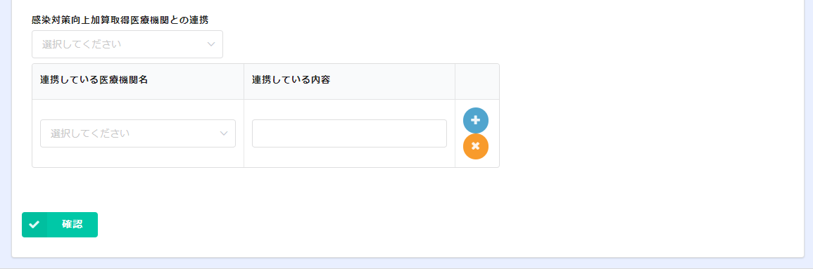

「+」で増えます。

「×」で減ります。

「確認」を押す。

【回答欄追加後】

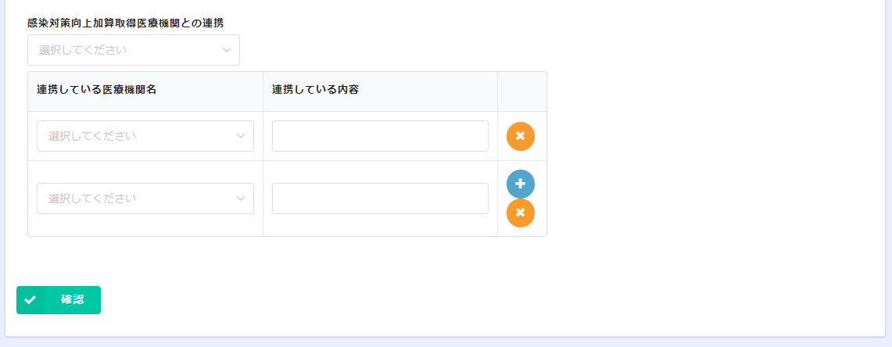

1. 入力内容を確認し、「入力の確定」を押します。再入力する場合は「戻る」を押します。

【内容確認画面】

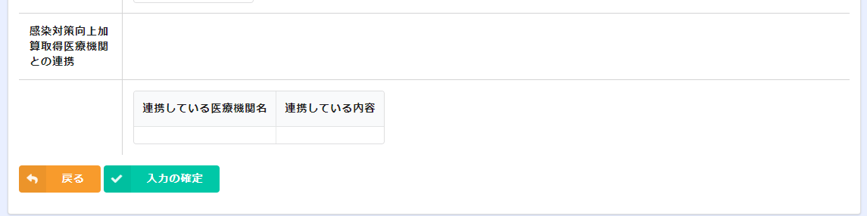

「入力の確定」を押す。

1. 入力確定画面が表示され、施設情報が登録されます。

【入力確定画面】

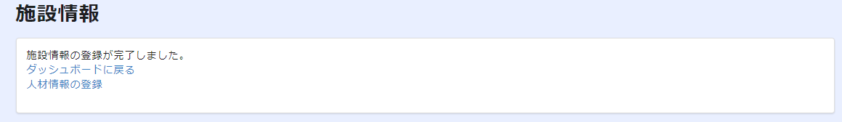

以上で施設情報の登録は完了です。